浙江大学实验报告

课程名称： 操作系统分析及实验 实验类型： 综合型/设计性
实验项目名称： 实验2 重建linux内核
学生姓名： 胡亮泽 专业： 计算机科学与技术 学号： 3120102116
电子邮件地址（必须）： huliangze@yeah.net 手机： 18868103152
实验日期： 2014 年 12 月 12 日

一、实验目的
学习重建Linux内核，掌握Linux内核和发行版本的区别。
二、实验内容
在linux操作系统环境下重建内核。实验主要内容：
- 查找并且下载一份内核源代码
- 配置内核
- 编译内核和模块
- 配置启动文件

- 主要仪器设备（必填）
VAIO E系列，Ubuntu 14.04，
3.13.0-40-generic #69-Ubuntu SMP Thu Nov 13 17:56:26 UTC 2014 i686 i686 i686 GNU/Linux
虚拟机软件为VMware Play 6.0 Windows，主机系统Windows 8

四、操作方法和实验步骤
1. 前往官网下载内核源代码，本次实验下载的源代码为3.17.6版本
2. 解压缩内核文件到根目录 ~/linux
3. 用cd命令进入目录 ~/linux, 并使用命令make mrproper清除之前在该目录下面的配置文件和生成的核心.o文件
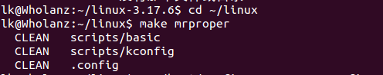
4. 为了与正在运行的操作系统内核的运行环境匹配，可以先把当前已配置好的文件复制到当前目录下，新的文件名为.config文件：
cp /boot/config-`uname -r` .config
5. 使用make –j2 命令，使用两个进程编译内核。该过程需要等待大约两个小时的时间。
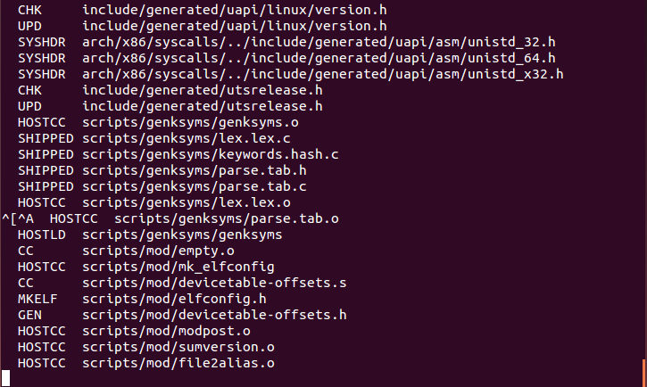
6．使用make modules命令编译内核模块，并使用make modules_install命令安装内核模块。
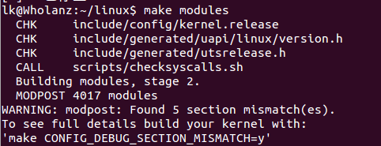
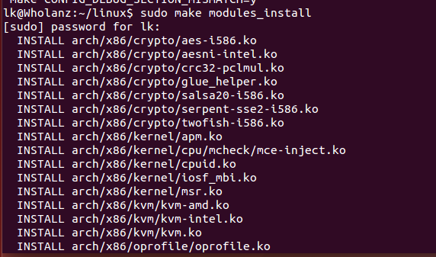
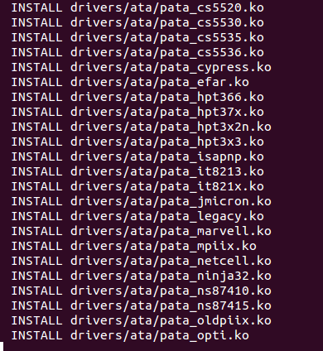
该过程也需要等待一段时间才能完成
7. 使用sudo make install 命令将自己的内核安装到/boot目录下，以便下次启动的时候使用自己的内核
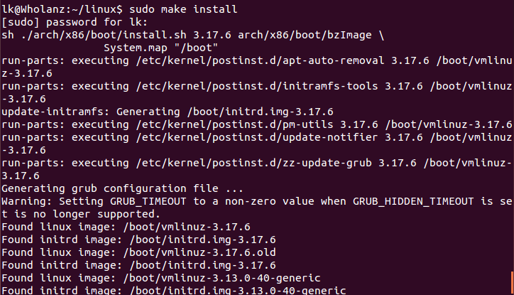
8. 重启系统，发现可以选择不同版本的内核进入操作系统

另外，可以用make menuconfig命令配置内核，但是本次实验都是采用默认的配置，不需要使用这个命令
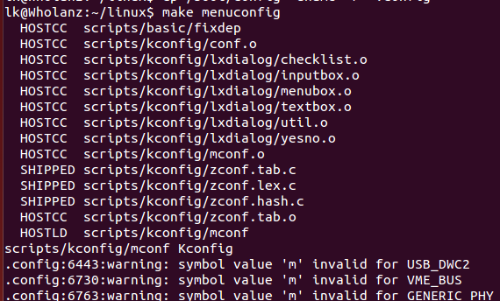
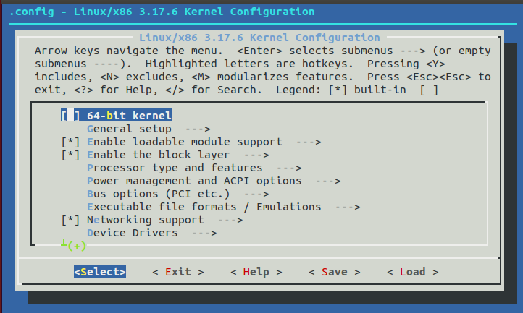
五、实验结果和分析
使用uname –a命令查看内核版本号，原先的版本号为3.13.0-40
重启进入系统后的内核版本号为3.17.6
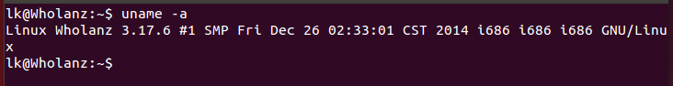
另外，实验过程中曾经出现如下问题：
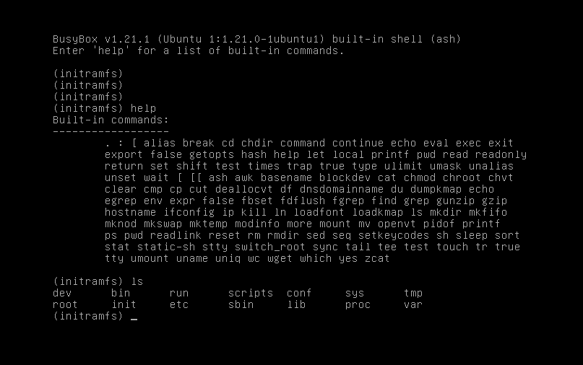
原因是驱动没有正常安装，忘记在编译内核模块后使用make modules_install命令安装内核模块，进入操作系统，重新使用该命令安装相应的内核模块后，重启成功进入相应版本内核的操作系统
六、 思考题
- Linux内核目录下有一个.config文件，请说明这个文件的作用？

内核配置参数都保存在这里。在执行make xconfig或者make menuconfig之后，修改过之后的配置就保存在这个.config文件里了。所有Makefile文件都是根据.config来确定使用那些文件的

- 在Linux内核代码树中，很多子目录有Makefile文件和Kconfig文件，请分别解释这两个文件的作用？

Makefile定义了内核的编译规则。

linux内核中所有配置工具都是通过读取arch/arm/Kconfig文件来生成配置界面的，这个文件是所有配置文件的入口，它会包含其他目录的Kconfig文件进来。
我们内核中每个子目录中都会有一个Makefile和Kconfig文件，每个目录下的Kconfig文件是配置界面的源文件。

- 浏览/boot目录，你一定发现了System.map-3.17.1文件，以及initrd.img-3.17.1文件。如果打开/boot/grub目录下面的grub.cfg文件，不难发现命令：
initrd /boot/ initrd.img-3.17.1
这两个文件分别起什么作用？你能否设计一个实验来验证你的判断？
System.map是内核的符号表，通过它可以知道所有符号和其地址的对应关系。
Initrd是一种启动Linux系统的方式
当前流行的Linux版本一般都采用模块化的内核,这种方式可以在不重新编译构建内核的情形下增加功能模块
但是如果Linux的root文件系统所在设备的驱动是一个模块(没有编译进内核映象),就不能被引导程序(例如loadlin)直接加载，这时会用到initrd方式来启动Linux系统

实验设计：
用#将该行注释，观察是否能够正常启动
七、讨论、心得
1.了解了如何简单重建linux内核的方法步骤。
2. 了解了重建内核过程中某些命令的使用方法，以及某些文件如Makefile, Kconfig, .config的作用。
3.学会了应对某些可能的编译内核过程中出现的错误，比如忘记安装相应的驱动内核模块

